О внесении изменения в План
законопроектных работ Тюменской
областной Думы на 2012 год

Рассмотрев решение комитета областной Думы по государственному строительству и местному самоуправлению, в соответствии с пунктом 32 части первой статьи 28, статьями 31 и 33 Устава Тюменской области областная Дума ПОСТАНОВЛЯЕТ:

1. Внести в раздел 3 «Нормативные правовые акты в области социальной политики» приложения к Плану законопроектных работ Тюменской областной Думы на 2012 год, утвержденному постановлением областной Думы от 24.11.2011 № 3315, изменение, изложив пункт 5 в следующей редакции:
«5. О внесении изменения в статью 31.1 Закона Тюменской области «О защите прав ребенка», определив субъектом права законодательной инициативы депутата Тюменской областной Думы В.А. Столярова; ответственным за подготовку проекта нормативного правового акта – комитет по социальной политике; ответственным за разработку проекта нормативного правового акта – депутата Тюменской областной Думы В.А. Столярова; сроки рассмотрения на заседаниях комитета и областной Думы – II квартал.
2. Настоящее постановление вступает в силу со дня его принятия.

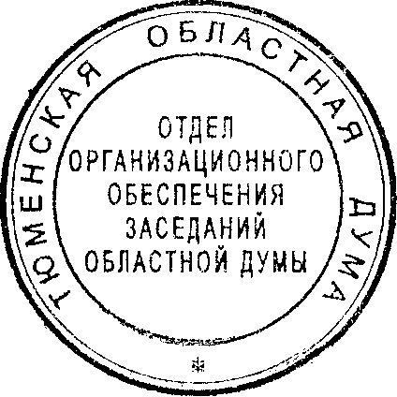

Председатель областной Думы С.Е. Корепанов

